Exercise 2
XOR %AX, %AX
OUT %AL, $0xD
OUT %AL, $0xDA 将0写入D\DA端口
MOV $0xC0, %AL
OUT %AL, $0xD6 将0xC0写入D6端口
MOV $0x0, %AL
OUT %AL, $0xD4 将0写入D4端口
//以上几项似乎是初始化DMA controllers
MOV $0xF, %AL
OUT %AL, $0x70 将0xF写入0x70端口
IN $0x71, %AL 将0x71端口的值取出
MOV %AL, %BL 保留下结果
MOV $0xF, %AL
OUT %AL, $0x70
MOV $0x0, %AL
OUT %AL, $0x71 将0x0写入0x70端口
//以上读写CMOS
MOV %BL, %AL 将结果放回AL
CMP 0x0, %AL
JE 0xFE0A7
CLI 此处已是0xFE0A7
MOV $0xFFFE, %AX
MOV %AX, %SP SP=0xFFFE，栈顶指针
XOR %AX, %AX
MOV %AX, %DS
MOV %AX, %SS DS = SS = 0，数据段与堆栈段设为0
MOV %BL, 0x4B0
CMP $0xFE, %BL
JNE 0xFE0BF 此处没有跳转
MOV %AX, %ES ES = 0，附加段为0
MOV $0x80, %CX CX=0x80，循环次数80
MOV $0x400, %DI DI=0x400
CLD
REP STOS %AX, %ES:(%DI)
//不大理解，一句循环，每次DI+=2，应该是初始化一段长度为0x100的空间
//将AX=0装入%es:(%di)=0x400~0x500。……

Exercise 3（后面的三个小问）
At what point does the processor start executing 32-bit code? What exactly causes the switch from 16- to 32-bit mode?
在0x7c2d这条指令运行后转换到32位。在处理这条指令前，代码已经将CR0中的保护模式开启（orl $CR0_PE_ON, %eax），然后就可以跳转到32位代码段中的下一条指令了。

What is the last instruction of the boot loader executed, and what is the first instruction of the kernel it just loaded?
最后一条指令是位于7d74的指令：call *0x10018
即((void (*)(void)) (ELFHDR->entry))();
将断点设于7d74，发现下一步指令在：
0x10000c: movw $0x01234, 0x472

How does the boot loader decide how many sectors it must read in order to fetch the entire kernel from disk? Where does it find this information?
先通过文件头读取第二个扇区的第一页（应该是Lab中kernel所在位置），读出一个ELF结构后，通过判断开头是不是魔数来确认是不是ELF格式。
通过百科可以查到e_phoff 表示Program header table 在文件中的偏移量（以字节计数）（即代码中的ph变量）。通过objdump查看ELF格式的信息，可以发现里头有每个段的Size与File off，应该对应着代码的：
for (; ph<eph; ph++)
readseg(ph->p_pa, ph->p_memsz, ph->p_offset)
以上部分是通过猜测，部分是通过百科信息得来。

Exercise 4
结果和预期相同，所以此处不再记录

Exercise 5
由于这是内核装入的位置，所以在boot loader工作后，这一块内容被更改了（初始为0）。

Exercise 6
先按照提示，在-Ttext处将链接地址改成错误的0x7CCC。于是重新运行，并断点在0x7c00（即boot loader开始处），发现反复在gdb中用c指令，总是会回到0x7c00。然后使用si单步调试，发现在ljmp $0x8, $0x7c32这条指令运行后，不会像之前那样出现提示跳转到32位，得知在此处出错。

Exercise 7
阅读entry.S后可以发现开头有一句#define RELOC(x) ((x)-KERNBASE)，根据这个线索可以猜测只不过是将值减去KERNBASE来映射虚拟地址到物理地址。然后运行qemu-gdb，在kernel刚运行时，kernel的物理地址、虚拟地址值如下：
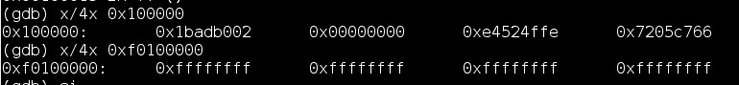
当运行到mov %eax, %cr0之后，虚拟地址的值变成和物理地址一样了：

对于第二小问，暂时停用新的映射（注释掉了从movl %eax, %cr3到movl %eax, %cr0的部分）。然后重新运行，从kernel开始处设立断点并单步调试。
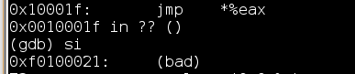发现在jmp *%eax处出错，因为没有开启新页表机制，所以此时的虚拟地址0xf0100021是空的。

Exercise 8
这道题直接模仿u的情况，把base改成8，并在前面补上putchar(‘0’, putdat)即可。

Exercise 9
模仿’-’，补上’+’时记下情况，并在’d’中加上判断即可。

后面的问题：
- 根据注释和代码可以发现，console.c export了cputchar(ch)函数。而printf.c在自己的putch函数中调用了此函数，而console.c也调用了print.c中的cprintf。
- 当位置大于terminal的上限时，将前CRT_COLS个字符抛弃（即屏幕的第一行被删去），然后在后面新补上一行的空白，即完成了自动换行。
- cprintf函数中的fmt指的是格式字符串，而ap指的是一个个参数（按顺序）。顺序为：
vcprintf(0xf0101c09, “x %d, y %x, z %d\n”),
cons_putc(‘c’), cons_putc(‘ ’), va_args(), cons_putc(‘1’), cons_putc(‘ ‘),
cons_putc(‘y’), cons_putc(‘ ‘), va_args(),
cons_putc(‘ ‘), cons_putc(‘z’), cons_putc(‘ ‘), va_args(), cons_putc(‘\n’)
ap每次后移所读类型大小个位置。
- 输出为：
  - 57616=0xe110
  - 0x00646c72对应的是64\6c\72分别为d\l\r，由于是小端法所以结果为”rld”
如果在大端法则要换为0x726c64，而数字57616不变。
- 输出为
  - 因为cprintf会调用vprintf，而根据第3题的结论，此函数会不断的将ap往后加，指向的区域是没有特别赋值过的，所以值不确定。
- 可以更新va_list、va_arg等宏。因为最终是用va_arg等方法取出，所以大体方法应该是如此的。曾经学习C运行库时，有学过va_list一类的宏定义，通常只是简单的char *的定义、增减，所以要改变参数顺序是很容易的。

Exercise 10
此处可利用putdat作为int的值直接作为结果，再加上两个判断即可。

Exercise 11
直接重写一个printnum_tjg，内部判断不是’ ‘则补上padc，外部如果是’ ‘则在结尾补上空格。

Exercise 12
可以直接在kernel的开头文件entry.S中看到#Set the stack pointer。
可知对应的movl $(bootstacktop), %esp为设置栈的语句，指向地址较大的那一端。
（另有movl $0, %ebp）
具体位置可见inc/memlayout.h，并且可以在里面找到#define KSTKSIZE (8*PAGESIZE)，即为栈的大小。
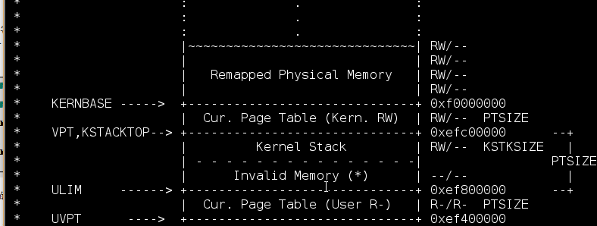

Exercise 13
保存了ebp、ebx、eip的12字节、参数0x14字节，共32字节入栈。
X=5, esp=0xf010fecc X=4, esp=0xf010feac
X=3, esp=0xf010fe8c……

Exercise 14
通过read_ebp()获得当前ebp值，并通过ebp[1]获得eip，通过ebp[2]..ebp[6]获得五个参数，然后进行ebp=*ebp的循环直至ebp为空即可。

Exercise 15
根据提示要找到对应的stabs[lline]，并赋值info->eip_line。直接调用已有的二分函数，代入后判断是否有结果即可。
另一边将13题中循环中每次的结果中的EIP取出后代入debuginfo_eip得到对应的Eipdebuginfo类型，并输出。

Exercise 16
方法是先用read_pretaddr()取出返回地址addr，然后用p0,p1,p2存下addr,addr+1,addr+2。因为企图要将回地址变成do_overflow()，假如编译后要跳的地址是f0100808，我就cprintf("00000000%n%n00000000%n", p0, p1, p2)这样的方法，分别将p0\p1\p2变为08、08、0x10，来使得返回地址那个位置的值变成了f0100808。
Exercise 17
在monitor.h中注册一个time功能，并在monitor.c中增加功能。每次执行后面跟的参数对应的函数前，getCycle取一次时间，运行后再取一次，输出差值。
getCycle是通过内嵌asm代码，使用rdtsc后将eax\edx取出并合成并返回64位数字。

